Министерство образования Республики Беларусь
Учреждение образования
«Белорусский Государственный технологический университет»
Кафедра программной инженерии

Отчет по лабораторной работе № 8
«Назначение отладчика. Понятие и назначение дизассемблера»
Дисциплина «Основы программной инженерии»
Специальность «Программная инженерия»

Выполнил(а):
Студентка 1 курса 10 группы 1 подгруппы ФИТ
Загнетова Мария Игоревна

2024
Пример 1.
2,
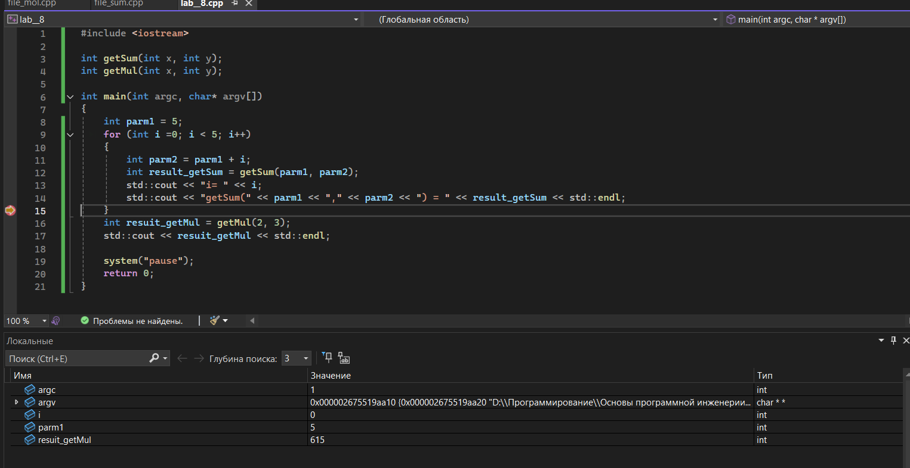

4. Окна отладчика

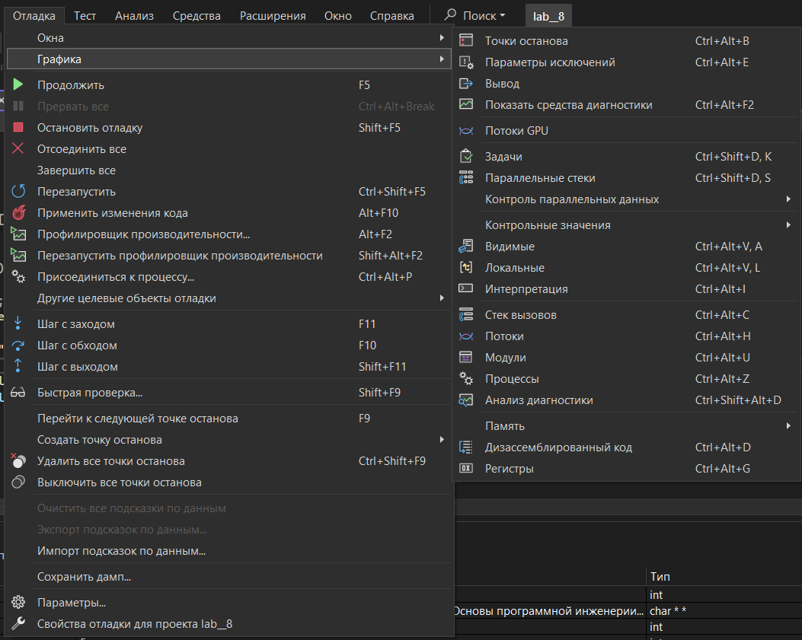

Окно «Локальные»
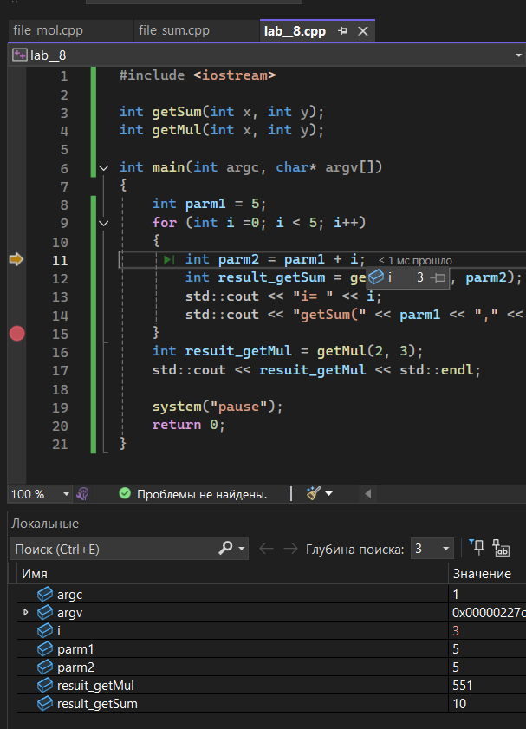

Окно «Видимые»
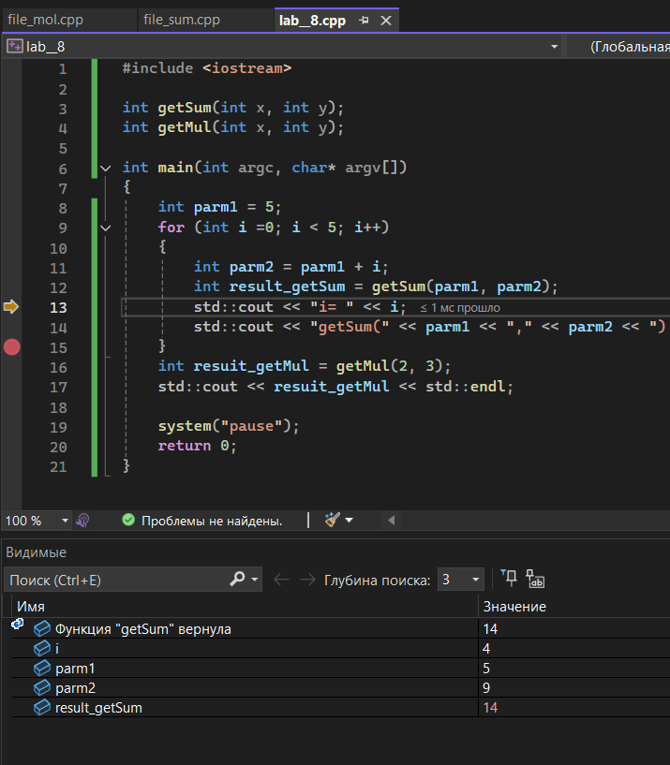
Пример 2.
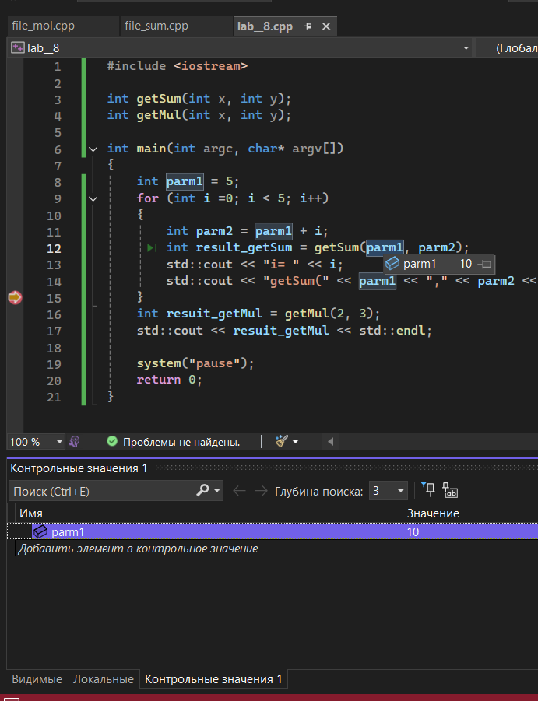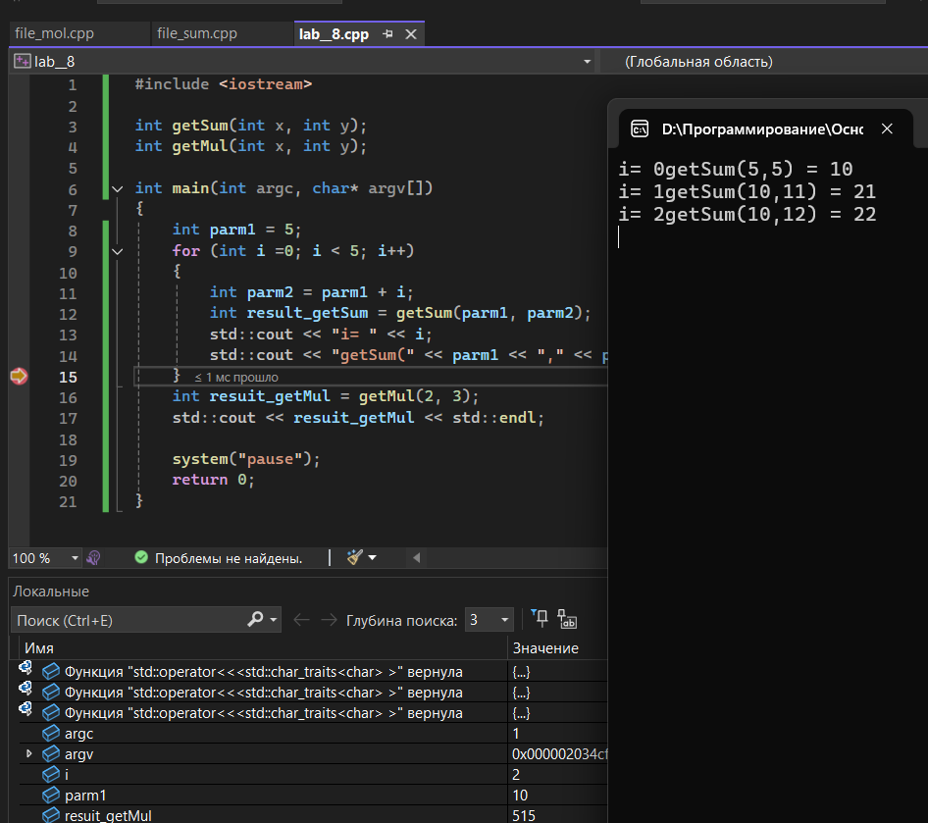

Окно «Памяти»
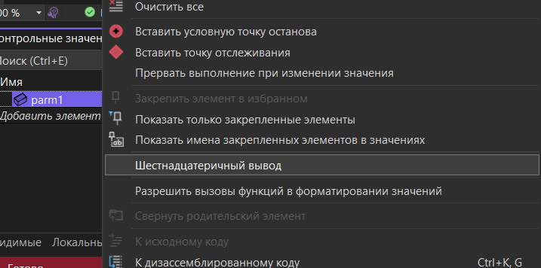
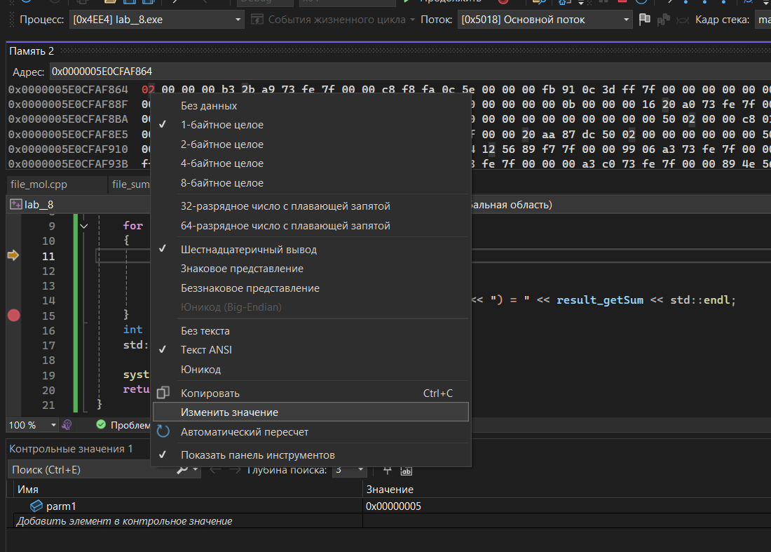
5. Просмотр стека вызовов
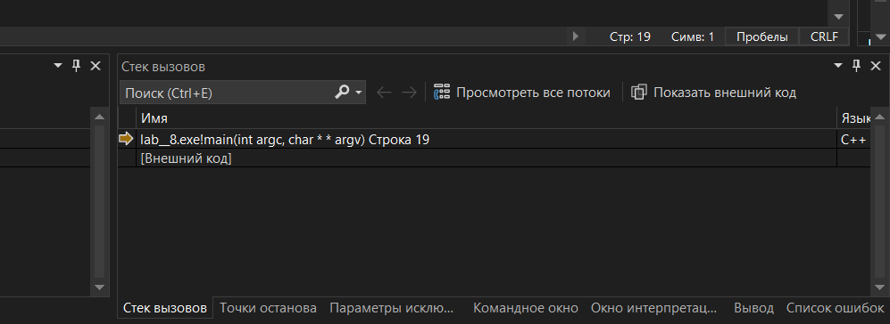
Окно «Регистры»
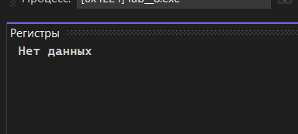
6. Просмотр дизассемблированного кода в отладчике
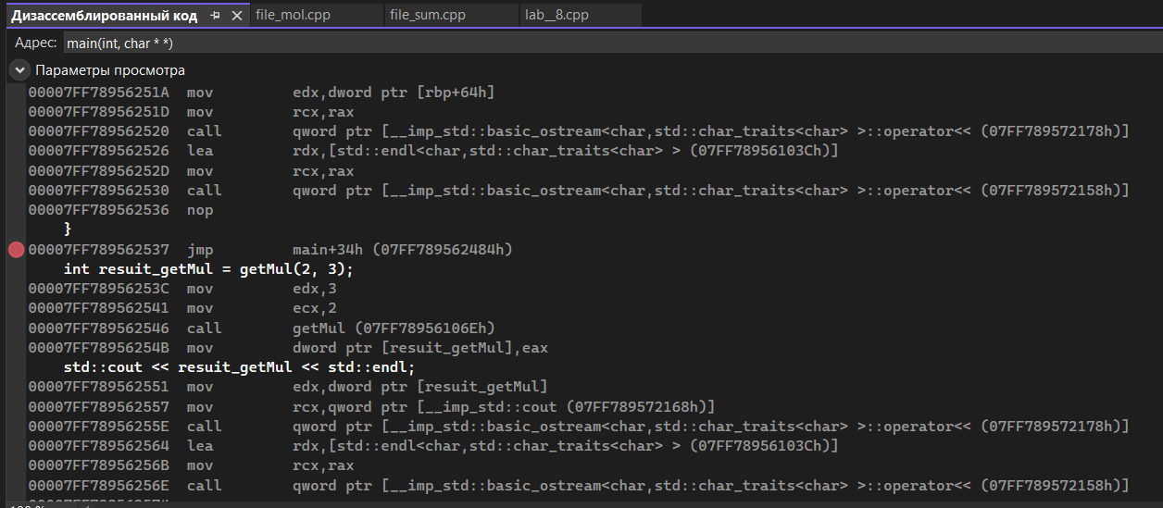

Пример 3.
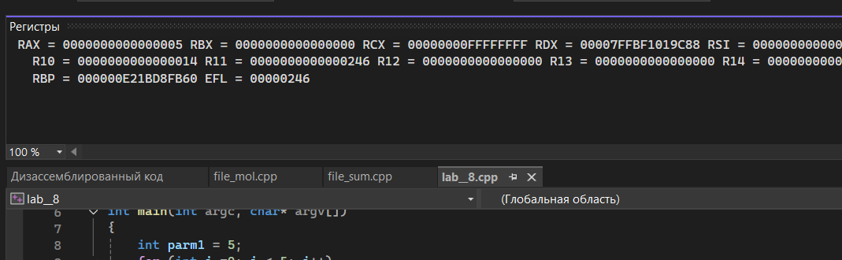
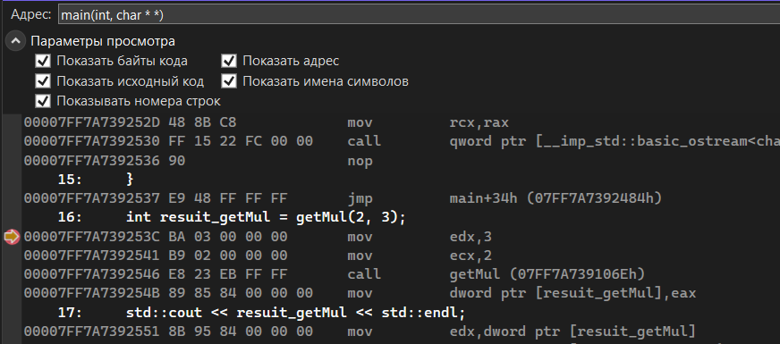
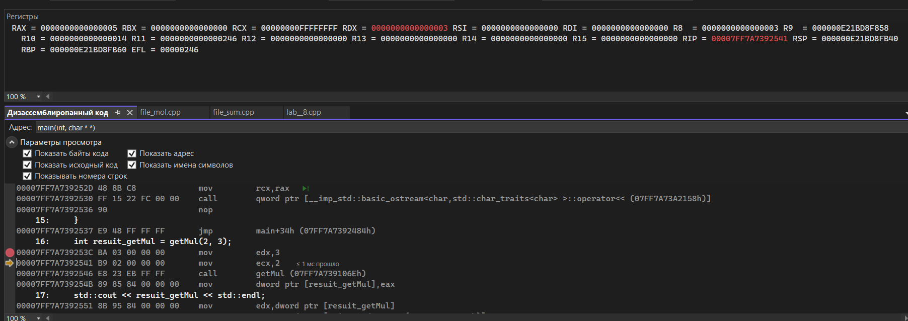

Ответы:
1. Назначение отладчика VC++
устранение ошибок в исходном коде программы
2. Основные возможности отладчика VC++
позволяет проверять код, наблюдать за выполнением исследуемой программы, останавливать и перезапускать её, изменять значения в памяти, просматривать стек вызовов и т.д.
3. Что такое точка останова?
это точка, в которой процесс выполнения программы приостанавливается и отладчик получает управление.
4. Способы установки точек останова.
Установить точку останова можно, щелкнув слева от нужной строки по серому полю.
5. Какие способы запуска отладчика вы знаете?
− пункт главного меню Отладка - Начать отладку;
− F5;
− F10 (запуск в пошаговом режиме);
− иконка на панели инструментов.
6. Назовите основные возможности управления режимами отладки.
- точки наблюдения для отслеживания изменений переменных;
- прерывания при достижении определённых условий;
- условные точки останова для остановки выполнения при определённом условии.
7. Какие способы для отображения значений переменных вы знаете?
Окно Локальные
Окно Видимые
Окно Контрольные значения
8. Назначение отладочных окон Debuggerа.
Они помогают детально анализировать выполнение программы и находить ошибки
9. Для каких целей используется окно памяти?
Позволяет просматривать содержимое ячеек памяти
10.Для каких целей используется окно регистров?
Показывает значения регистров процессора во время отладки на низком уровне
11.Для каких целей используется окно дизассемблированного кода?
Используется для просмотра машинного кода программы, генерируемого компилятором
12.Что отражается в окне дизассемблированного кода?
код сборки, соответствующих инструкциям, созданным компилятором

